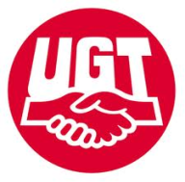
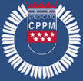

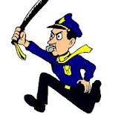

EL AYTO. PRETENDE REDUCIR AL MÁXIMO LAS PRESTACIONES ACTUALES EN CASO EN ENFERMEDAD Y ACCIDENTE DE TRABAJO
EN LA SITUACIÓN DE BAJA POR ENFERMEDAD DURANTE LOS TRES PRIMEROS DÍAS NO COBRAREMOS NADA, DESDE EL CUARTO DÍA EL 60% Y DESDE EL 21 DÍA EL 75%, LO MISMO QUE SI LA BAJA ES POR ACCIDENTE DE TRABAJO QUE TAMBIÉN PERCIBIREMOS SOLO EL 75% DE NUESTROS SUELDO.

Como sabréis el ayto. ha informado que desde el próximo día 15 de Octubre si no aceptamos un acuerdo, donde se recojan además del brutal incremento en la jornada de trabajo y la eliminación de la paga de diciembre, mas recortes, no abonara ni siquiera los complementos que permite el Gobierno, 50% los tres primeros días; 75% hasta el dia 20 de baja y hasta el 100% desde el día 21 o en situaciones causadas por accidente de trabajo,

Esta es la contestación que se nos ha dado cuando hemos planteado que con independencia de percibir estos nuevos topes salariales impuestos por el Gobierno y que suponen nuevos recortes en nuestras condiciones de trabajo tendríamos como también se posibilita por el Gobierno establecer un catálogo de supuestos excepcionales debidamente justificados que en caso de baja se pudiese percibir el 100% y que creemos que el ejercicio de nuestras funciones posibilita el reconocimiento de esas situaciones

DE TODO ELLO TE AVISAMOS PARA QUE

LIMITES AL MÁXIMO LAS ACTUACIONES QUE EN EL EJERCICIO DE TUS FUNCIONES PUEDAN GENERARTE LESIONES QUE CON LLEVARÍAN UNA BAJA POR ACCIDENTE DE TRABAJO POR EL QUE PERDERÍAS EL 25% DE TU SUELDO,
Y PARA QUE TE PRESENTES A TRABAJAR EN CUALQUIER SITUACIÓN FÍSICA
EN QUE TE ENCUENTRES

TRABAJA SEGÚN TE TRATAN

